Реферат
Роль многоножек в почве

Введение

Биология почв - комплексная наука, возникшая на стыке разных разделов биологии и почвоведения. Биология почв рассматривает биологические аспекты почвоведения, а именно живой мир, населяющий почву и процессы взаимодействия этого мира с твердой, жидкой и газообразной составными частями почвы. Биология почв включает в себя почвенную зоологию и протистологию, альгологию и микологию, микробиологию и биохимию. Она изучает процессы и явления, которые составляют область исследований генетического почвоведения (происхождение и развитие почв, образование гумуса, формирование почвенного профиля и др.), физики и химии почв (роль микроорганизмов в образовании водопрочных агрегатов почв, в разрушении структуры, в превращении отдельных элементов, их аккумуляции и др.), географии почв (разработка принципов и методов биологической диагностики и классификации почв), агрохимии и земледелия (почвенное плодородие и питание растений), охраны почв и борьбы с их загрязнениями.
Разделы почвенной биологии - микология, альгология и зоология развивались несколько позднее почвенной бактериологии - с конца первой четверти XX в. Почвенная зоология основана академиком М.С. Гиляровым (1912-1985). Его книга «Почвенная фауна и жизнь почвы» (1939) заложила основы развития почвенной зоологии как раздела почвоведения в Московском университете.
Биология почв подробно и всесторонне изучает различные группы почвенных организмов (биоразнообразие): бактерии, актиномицеты, грибы, дрожжи, водоросли, беспозвоночных животных. Изучаются свойства вновь выделенных почвенных микроорганизмов с необычными и полезными свойствами, например, продуценты антибиотиков, витаминов, ферментов, гормонов. Изучается роль почвенных организмов в поддержании гомеостаза в биосфере, чистоте почвы, атмосферы и фунтовых вод. Исследуется роль биологического азота в биосфере, микробное образование окиси и закиси азота. Разрабатываются новейшие биотехнологии в охране почв и окружающей среды, особенно от нефтяных загрязнений, пестицидов, закиси азота и углерода. Изучается взаимодействие микроорганизмов с растениями и животными. Решаются проблемы биохимии почв, особенно ферментативной активности почв. Охватываются многие проблемы современной экологии почвенных организмов начиная от математического моделирования и заканчивая молекулярной и генетической экологией.

1. Почвенные животные

Масса органического вещества, создаваемая растениями и водорослями, т.е. первичными продуцентами, поступает далее в биологический круговорот к следующему звену - потребителям растительной продукции (консументам). Часть этой массы отчуждается непосредственно животными-фитофагами, другая часть поступает в так называемый сапротрофный ярус, в котором происходит потребление и разложение мертвых растительных остатков. В этой части цикла животные - обитатели почв - выступают как активные преобразователи органической массы, хотя их роль как разлагателей менее значительна, чем роль грибов и бактерий. Представления о роли почвенных животных в круговороте веществ и почвообразовательных процессах неоднократно менялись. Давно замечено, что животные оказывают механическое воздействие на почву. Ч. Дарвин писал о том, что черви задолго до плуга рыхлили землю. Этим далеко не исчерпывается воздействие животных на среду обитания. Почвенные животные оказывают существенное влияние на химизм почв, образование гумуса, структурные свойства, биологическую активность и в целом на почвенное плодородие. Наземные и почвенные беспозвоночные животные составляют 95-99% видов животных в экосистемах суши. Все животные, обнаруживаемые в почве, могут быть разделены на три группы. Геобионты - постоянные обитатели почв (дождевые черви, многоножки, ногохвостки). Геофилы, живущие впочве на протяжении части своего жизненного цикла (личинки жуков). Геоксены временно укрываются в почве (например, вредная черепашка, некоторые насекомые). У животных - обитателей почв - развиваются различные приспособления к почвенной среде. Эти приспособления (адаптации) выражаются в изменении морфологии, физиологии и особенностей поведения животных. Например, некоторым почвенным обитателям свойственно изменение формы конечностей, редукция органов зрения, уменьшение размеров тела. Анатомические адаптации проявляются в строении кутикулярных покровов, органов дыхания и выделения. Физиологические приспособления выражаются в особенностях обмена веществ, в водном обмене и температурных адаптациях. Адаптивные стратегии особенно разнообразны у крупных почвенных животных. Уход в почву был связан с необходимостью аэрации плотной среды, ее преобразованием. Заселение почвы животными происходит по-разному из-за многофазности почвы. Животные разных размеров осваивают разные фазы - воздушную, водную, плотную части почвы. Заселение почвы в целом и отдельных ее микролокусов производится животными в зависимости от величины их тела, типов дыхания и питания. Согласно особенностям образа жизни и влияния на почву животных разных размеров их делят на группы. Для каждой группы применяют специфические методы количественной оценки. Чаще выделяют три размерные группы - микро-, мезо- и макрофауну. Иногда из первой вычленяют нанофауну, из последней мегафауну (рис. 7) [1].

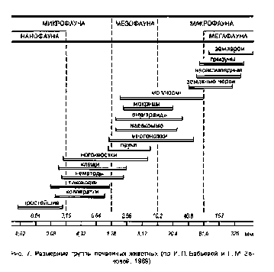[3]

Нанофауна представлена одноклеточными простейшими, размеры которых не выходят за пределы двух-трех десятков микрометров. Они живут в почвенных порах, заполненных водой и являются гидробионтами. Почвенные формы мельче, чем те, которые встречаются в водоемах. Могут долго сохраняться в неблагоприятных условиях иссушения или промораживания в состоянии покоя в форме цист. Микрофауна включает многоклеточных микроскопических животных (коловратки, нематоды, тихоходки). Это тоже гидробионты, живущие во влажной среде, в порах или камерах, атмосфера которых насыщена водяными парами. К этой же размерной группировке относятся клещи и ногохвостки, которые составляю аэробионтную группировку мелких почвенных животных. Их распределение в почве зависит от мертвых растительных остатков и гумуса, некоторые связаны с живыми корнями растений. Представители нано- и микрофауны не влияют активно на порозность и другие физические свойства почвы в силу своих очень малых размеров [1].
Мезофауна объединяет разнообразную и многочисленную часть почвенного животного населения. Животные этой размерной группировки видимы простым глазом или под лупой, их можно собирать вручную. В основном это мелкие насекомые, некоторые многоножки, мокрицы, пауки, а также энхитреиды. Способны к вертикальной миграции по скважинам и крупным порам почвы. Макрофауна представлена в почве дождевыми червями, многоножками, мокрицами, личинками насекомых. Эти животные обитают в плотной части почвы, роют норки, ходы или же продвигаются по естественным скважинам, расширяя их при этом. Дыхание животных этой экологической группы происходит как через покровы тела, так и с участием специализированных дыхательных органов. При неблагоприятных условиях они мигрируют в глубокие слои почвы, где переживают засуху и зимние холода [1].
Мегафауна почв - это крупные животные, достигающие десятков сантиметров. К ним относятся главным образом представители млекопитающих, так называемые землерои, а также гигантские земляные черви. Одни виды живут в почве постоянно, не покидая ее, другие же, из группы норников, выходят кормиться на поверхность почвы. Эти животные оказывают сильное механическое воздействие на почву, вызывая перемещение значительных масс субстрата, смешивая почву разных горизонтов, нарушая естественное сложение почвы. Экологические группы почвенных животных выделяются не только по размерам, что отражается непосредственно на их воздействии на почву, но и по типам питания, что определяет положение организмов в трофических цепях биотического сообщества. Среди почвенных животных выделяются следующие трофические группы. Фитофаги питаются тканями корней живых растений, часто наносят вред сельскому хозяйству. Например, личинка майского хруща уничтожает корни растений. Свекловичная нематода внедряется в корни сахарной свеклы до образования корнеплода и вызывает значительные потери урожая. Разновидность фитофагов - альгофаги, питающиеся водорослями. Зоофаги поедают других животных, выступая в роли хищников или паразитов. Примером могут служить все насекомоядные животные, нематоды, питающиеся простейшими и коловратками, хищные клещи, нападающие на нематод, коллембол, энхитреид. Некрофаги используют в пищу трупы животных, выступая в роли санитаров в природных экосистемах. Например, муравьи - бегунки в пустынях Средней Азии поедают останки насекомых, очищая от них поверхность почвы. Сапрофаги - наиболее многочисленная и важная по значению группа животных. Питаются мертвыми остатками растений, опадом и отпадом как на поверхности почвы - в подстилке, так и в зоне корневых систем растений. К ним относятся черви, многоножки, мокрицы, некоторые клещи и личинки насекомых. Эта экологическая группировка представляет наибольший интерес для изучения роли животных в преобразовании органических веществ в почве. К сапрофагам относятся копрофаги, питающиеся экскрементами других животных, главным образом млекопитающих (например, жуки-навозники), а также детритофаги, использующие в пищу детрит - мелкие органические частицы вместе с живыми микроорганизмами, их разлагающими. Все они составляют сложную систему, получившую название сапрофильного комплекса животных [1].

. Многоножки
почва мегафауна зоологический многоножка
Многоножки (Myriapoda) - общее название для четырех классов членистоногих: двупарноногих, губоногих, симфил и пауропод. Тело многоножек разделяется только на два отдела - голову и длинное туловище, почти каждый членик которого снабжен конечностями. Всего бывает до 170 сегментов и более. На территории России найдено около 1000 видов [1].

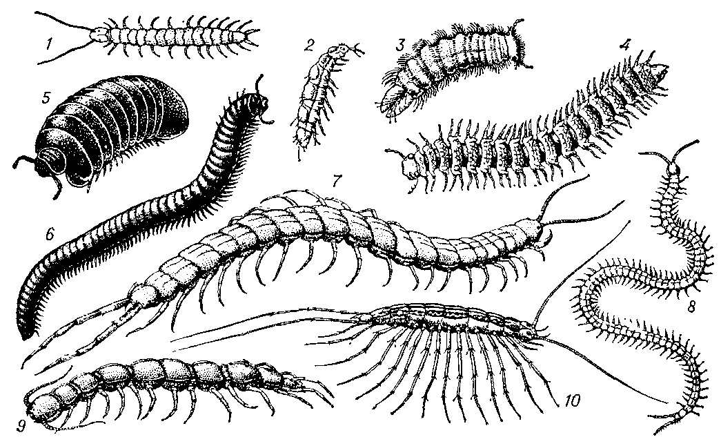
Многоножки: 1 - симфила (Scolopendrella immaculata); 2 - пауропода (Pauropus silvaticus); 3-6 - двупарноногие (3 - кистехвост (Polyxenus lagurus), 4 - многосвяз (Polydesmus denticulatus), 5 - броненосец (Glomevis zonata), 6 - кивсяк (Julus memorensis), 7-10 - губоногие (7 - сколопендра (Scolopendra inermipes), 8 - землянка (Clinopodes flavidus), 9 - костянка (Lithobius forficatus), 10 - мухоловка (Cermatica variegata).

Все многоножки - наземные животные, ведущие скрытый образ жизни, большую часть времени прячась в почвенных норках или под опавшими листьями. Среди них есть очень мелкие виды, длиной всего 1,5-2 мм, а самые крупные - геофилы и сколопендры - достигают 10-15 см и могут быть отнесены к макрофауне почв. Наиболее многочисленны и разнообразны в почве - диплоподы (Diplopoda) - двупарноногие многоножки. Это одна из важнейших групп сапрофильного комплекса, активные разрушители подстилки и древесины. К ним относятся широко распространенные в почвах кивсяки. Они связаны с лесными почвами в разных природных зонах и перерабатывают опад листвы и древесины. Некоторые виды встречаются в открытых ландшафтах - в луговых степях и пахотных почвах, полупустынях и питаются остатками трав. Имеются и специализированные пустынные формы, связанные с кустарниковой растительностью. Численность диплопод в широколиственных лесах умеренного пояса составляет 30-80 экз./м2, во влажных субтропиках - до 130, в тропическом лесу - до 200 экз./м2, а биомасса наиболее крупных форм превышает 30 г. Диплоподы - поверхностно-обитающие беспозвоночные. В периоды покоя они уходят на глубину 20-30 см в почву или в гнилую древесину. Плохо переносят как недостаток, так и избыток влаги. В районах с засушливым летом у диплопод наблюдается регулярная диапауза. Ротовой аппарат грызущего типа. Сильно развито жировое тело, окружающее кишечник, в котором накапливается гликоген и жиры. Благодаря ним диплоподы могут длительное время находиться в неактивном состоянии, переживая неблагоприятные условия. Среди диплопод, обитающих в хвойных лесах, наблюдаются детритофаги. Диплоподы не потребляют хвою. При отсутствии в лесу опада лиственных пород они потребляют детрит. В пустынях, чтобы пополнить запасы влаги, потребляют зеленые листья растений (фитофагия). В лесостепи кивсяки могут повреждать посевы (всходы) пропашных и зерновых культур. Иногда диплоподы потребляют собственные экскременты, являясь копрофагами. Таким образом, диплоподы представляют специализированную группу потребителей растительных остатков на поверхности почвы - первичных разрушителей листового опада и древесины. В своих твердых покровах диплоподы накапливают много углекислого кальция, который укрепляет водопрочность почвенной структуры. Последнее время кивсяки привлекают внимание как организмы, помогающие выявить загрязнение среды - в их панцире, например, накапливаются радиоактивные элементы (радиоактивный стронций, уран) и тяжелые металлы (свинец) [1,2]. Губоногие многоножки (Chilopoda) - хищники. Передняя пара ног у них преобразована в органы, подобные челюстям. Ногочелюсти служат для защиты и нападения, в них есть ядовитые железы, яд которых убивает жертвы. Геофилы питаются дождевыми червями, за которыми уходят глубоко в почву. Почвенные сколопендры - самые крупные из губоногих. Они ядовиты, укус тропических сколопендр может быть смертельным для человека. Многоножки играют существенную роль в почвообразовании. Особенно в южных районах, там, где мало дождевых червей и их функцию в переработке растительных остатков в значительной степени выполняют кивсяки [1,2]. Симфилы (Symphyla) - мелкие (не более 1 см) многоножки, влаголюбивы. Сапрофаги перерабатывают растительные остатки в лесной подстилке. Некоторые виды могут повреждать корешки всходов. Самые мелкие из многоножек - пауроподы (Pauropoda), длина их тела не превышает 2 мм. Обитают во влажных средах - гниющей древесине, в верхних слоях почвы, в скоплениях растительного опада. По типу питания - детритофаги (потребляют полуразложившиеся растительные остатки), некоторые виды - хищники, питаются мелкими клещами. Наиболее обильна почвенная фауна в почвах под широколиственными лесами - серых лесных, буроземах, черноземах. Здесь животные обитают на глубине до 1 м. Столь же богата и еще более разнообразна почвенная фауна в широколиственных лесах субтропиков на желтоземах и красноземах. Животные здесь активны почти круглый год, многие за год дают не одну генерацию. И вот результат: во влажных субтропиках под Ленкоранью мокрицы и кивсяки полностью перерабатывают лесную подстилку за несколько месяцев, экскременты этих животных нередко лежат сплошным слоем. Весьма велика и роль в сообществах многоножек-хищников. Они регулируют численность почвенных и напочвенных беспозвоночных [1,2].

3. Почвенно-зоологические исследования

Почвенно-зоологические исследования диагностического профиля стали развиваться позже ботанических. Только в 50-х годах XX в. почвенная зоология оформилась как самостоятельная область науки. Накопленный к тому времени фактический материал по распространению в почвах беспозвоночных, их фаунистическому составу и адаптационным характеристикам позволил сформулировать основные принципы зоологического метода диагностики почв (М.С. Гиляров). Этот метод успешно использован при решении некоторых спорных вопросов генетического почвоведения, например, при выяснении происхождения красноцветных почв Крыма, буроземов Центральных Кодр Молдавии, почв орехово-плодовых лесов Киргизии, горных черноземов Кавказа. Теоретической предпосылкой применения почвенно-зоологического метода для диагностики почв является представление об «экологическом стандарте» вида (Гиляров), о потребностях каждого вида в определенном комплексе условий среды. Каждый вид в пределах своего ареала встречается только в тех местообитаниях, которые обеспечивают этот комплекс необходимых для проявления жизнедеятельности условий. Амплитуд варьирования отдельных факторов среды, в которых возможно существование данного вида, характеризует экологическую пластичность вида. Виды с широкой экологической амплитудой (эврибионты) малопригодны для индикационных целей, тогда как экологически узковалентные виды (стенобионты) служат хорошими индикаторами определенных условий среды и свойств субстрата. Это положение представляет собой общий теоретический принцип в биологической диагностике. Для почвенных животных, использующих почву как единую среду обитания, а не как систему микросред (в случае микроскопически малых организмов), легче можно выявить зависимость между общими свойствами почвы и ареалами видов. Однако при этом следует учитывать, что один и тот же вид в разных местах своего ареала может менять местообитания и, следовательно, служить индикатором на разные условия («правило смены местообитаний» Бей-Биенко). Однако использование одного вида для индикации не дает уверенности в правильности выводов. Лучшее условие - исследование всего комплекса организмов, из которых одни могут быть индикаторами на влажность, другие - на температуру, третьи - на химический или механический состав. Чем больше общих видов почвенных животных встречается на сравниваемых участках, тем с большей долей вероятности можно судить о сходстве их режимов, а следовательно, и о близости исследуемых почвенных разностей, о единстве почвообразовательного процесса. Особенно ценны и удобны для индикационных работ в почвоведении комплексы крупных беспозвоночных (дождевые черви, многоножки, личинки насекомых), которые в меньшей степени космополиты, чем простейшие и микроартроподы. Ареалы видов крупных беспозвоночных более надежно изучены и характеризуются определенным комплексом почвенно-климатических условий. Есть много примеров индикаторного значения почвенных беспозвоночных. Так, стафилиниды рода Bledius и чернотелки рода Belopus показательны для солончаково-солонцового комплекса почв. Многоножки, кивсяки, некоторые мокрицы и легочные моллюски (организмы кальциефилы) служат индикаторами на содержание в почве извести. Вид дождевых червей Octolasium lacteum и некоторые виды проволочников также являются показателями высокого содержания кальция в фунтовых водах. Для установления типа почвы и направления почвообразовательного процесса используется не только принцип сравнительного изучения комплекса почвенных животных, но и такие показатели, как профильное распределение беспозвоночных по отдельным горизонтам, а также их участие в переработке опада. Например, в формировании бурых лесных почв большую роль играют диплоподы, мокрицы, моллюски, энхитреиды, сосредоточенные в лесной подстилке и перерабатывающие опад in situ. В серых лесных почвах значительное влияние на формирование профиля оказывают крупные сапрофаги (дождевые черви), связанные с минеральными слоями почвы, куда они вовлекают растительные остатки. Соотношение подстилочных и собственно почвенных крупных форм сапрофагов в некоторых случаях может помочь решению вопроса о направленности почвообразовательного процесса [1].

Список использованных источников

1. Звягинцев Д.Г., Бабьева И.П., Зенова Г.М., Биология почв. Учебник. - 3-е изд., испр. и доп. - М.: Изд-во МГУ, 2005. - 445 с.,
. Лукаревская Т.В., Статья многоножки. [Электронный ресурс] 21.11.14 Режим доступа: http://www.bestreferat.ru/referat-219466.html
. Размерные группы почвенных животных. [Электронный ресурс] 21.11.14 Режим доступа: http://ru-ecology.info/pics/204157600590021/

